Alumnos:
Corica, Edean
Zamora, Astor

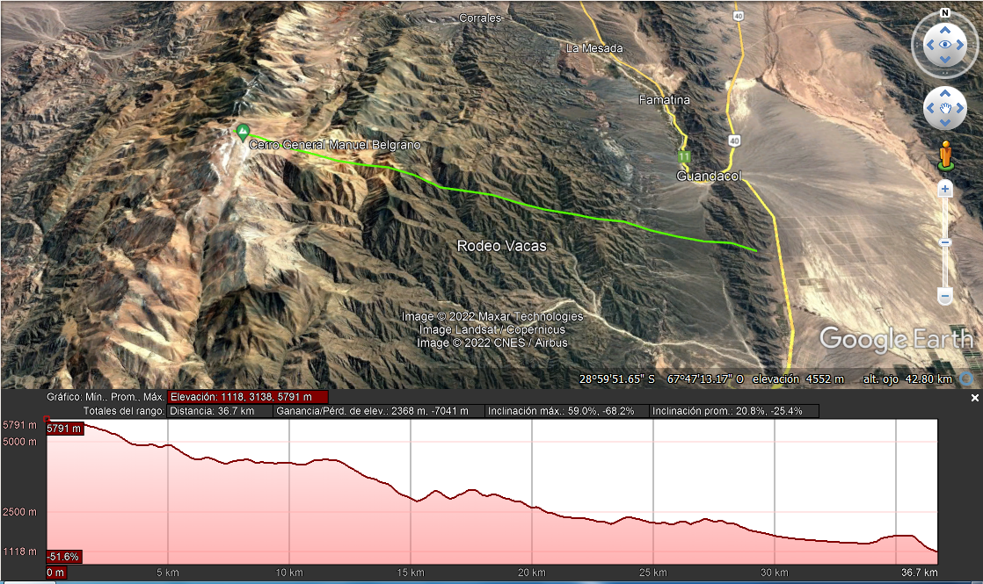
Cerro General Manuel Belgrano – La Rioja

Altura Máxima: 5791
Altura Mínima: 1118
Distancia: 36.7 km
Inclinación promedio: 17.8%, -21.6%
Nevado de Cachi - Salta
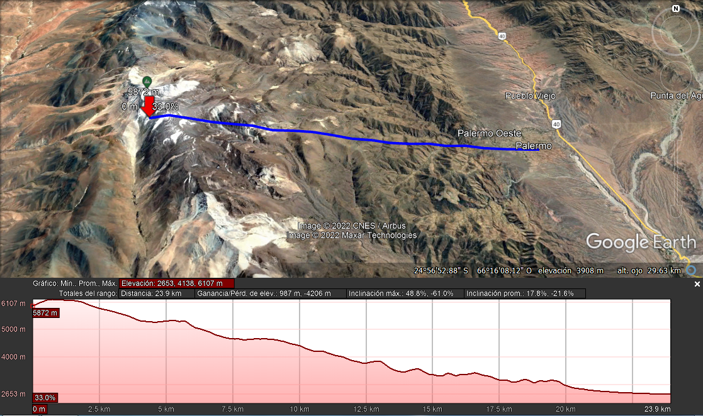
Altura Máxima: 6107m
Altura Mínima: 2653m
Distancia: 23.9 km
Inclinación promedio: 20.8%, -25.4%

